Схема с ОЭ (Б 1, 11, 14, 17, 24):
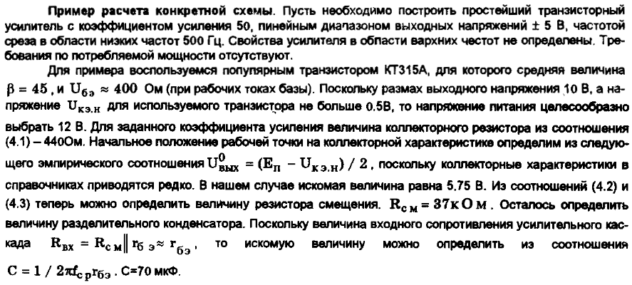
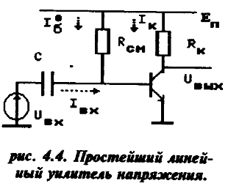
Схема с ОК (Б 5, 22):
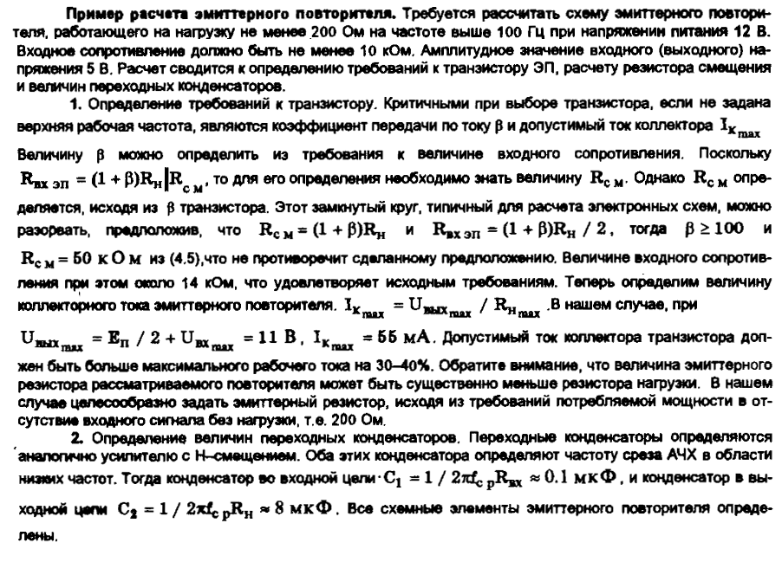
Усилитель с H-смещением (Б 6, 18):
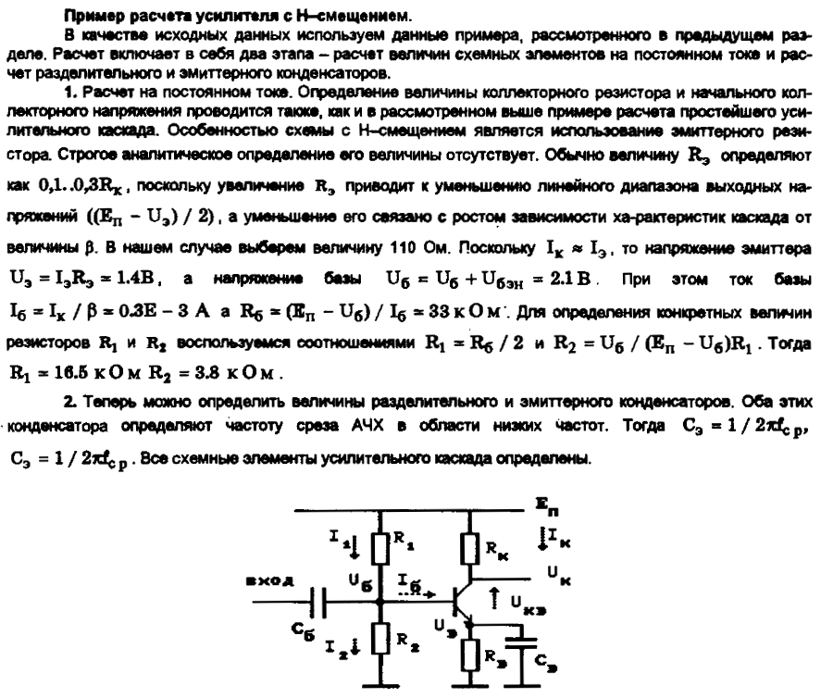

Усилители на МДП-транзисторах (Б 3, 20, 21, 23):
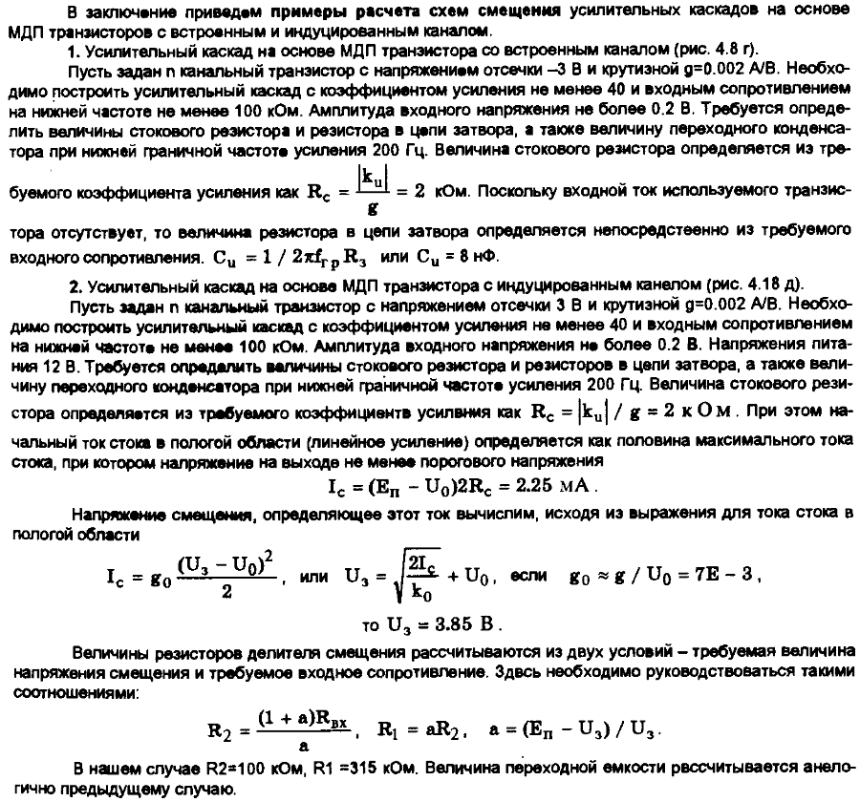
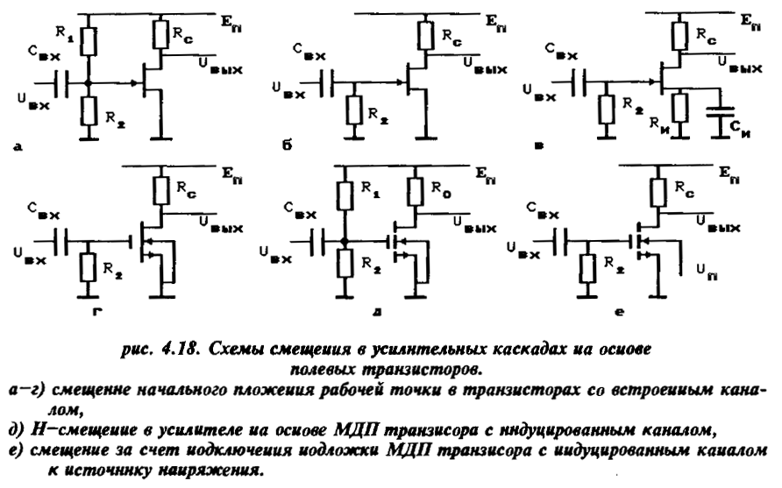
Б4 4.Рассчитайте синфазный коефициент усиления дифференциального каскада выполненого на основе кремниевого биполярного транзистора. Сопротивление коллектора 3 кОм, сопротивление эммитора 2 кОм. ф-ла: k_{c} = R_{k}/2R_{э}
Б7 4.Рассчитайте входное дифф сопротивление дифф каскада выполненого на основе креемниевого бьиполярного транзистора. Если начальный ток ... , бета транзистора ... ф-ла: r_{бэ} = r_{э} + r_{б}(I_{б}); r_{бэ} = r_{э} + r_{б}; R_{вх д} = 2r_{бэ}
Б9 4.Рассчитать дифференциальный коеф. усиления диф. каскада выполненого на основе кремниевых биполярных транзисторов, если R коллектора 3 кОм, начальный ток эмитера I₀ = 2 мА. Ф-ла: K_{Д}=(R_{k}*I₀)/2* φ_{т}
φ_{т} - температурный потенциал p-n перехода (для кремния равен 25мВ).
Б12 4.Рассчитайте значение входного сопротивления кремниевого биполярного транзистора при включении с общей базой при сопротивлении переходов эмиттера и коллектора (r_{б}, r_{э}, β) - заданы. r_{бэ} = r_{э} + r_{б}(I_{б}) или r_{бэ} = r_{э} + r_{б}; R_{вх}= r_{бэ} / β;

